/*

필드

메소드 setData(이름, 국어, 영어, 수학)

CalcTot()

CalcAvg()

CalcGrade()

getter

3명의 총점, 평균, 학점을 구하시오

단, 평균의 소수이하 2째자리까지 출력하시오

평균이 90 이상이면 A

평균이 80 이상이면 B

평균이 70 이상이면 C

평균이 60 이상이면 D

그외는 F

[실행결과]

홍길동 90 96 100 286 95.33 A

라이언 100 90 75 265 88.33 B

어피치 75 80 48 203 67.67 D

*/

**package** basic;

**public** **class** SungJuk {

**private** String name;

**private** **int** kor, eng, math, tot;

**private** **double** avg;

**private** **char** grade;

**public** **void** setData(String n, **int** k, **int** e, **int** m) { // 구현

name = n;

kor = k;

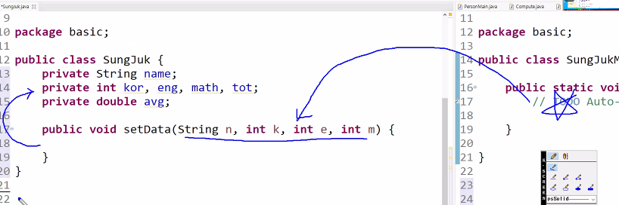

eng = e;

math = m;

}

**public** **void** calcTot() {

tot = kor + eng + math;

}

**public** **void** calcAvg() {

avg = (**double**) tot / 3;

}

**public** **void** calcGrade() {

**if** (avg >= 90)

grade = 'A';

**else** **if** (avg >= 80)

grade = 'B';

**else** **if** (avg >= 70)

grade = 'C';

**else** **if** (avg >= 60)

grade = 'D';

**else**

grade = 'F';

}

**public** String getName() {

**return** name;

}

**public** **int** getKor() {

**return** kor;

}

**public** **int** getEng() {

**return** eng;

}

**public** **int** getMath() {

**return** math;

}

**public** **int** getTot() {

**return** tot;

}

**public** String getAvg() { //리턴하는 타입이 String타입이므로 double이 아닌 String으로

**return** String.*format*("%.2f", avg);

}

**public** **char** getGrade() {

**return** grade;

}

}